13,20_05-2020_1Д,Е_ Музыка_Ломачевская ЕМ
Материал урока:
-Здравствуйте, ребята.
Вокально-хоровая работа
- На прошлом уроке мы познакомились с песней. Как она называется?
( «9 мая»).
- Давайте ее исполним.
- Вот и подошел к концу наш учебный год. Давайте вспомним, какая музыка звучала на уроках? Кем созданы эти произведения? Кто их исполнял? Для кого они написаны?
- Мы с вами познакомились с музыкальными инструментами. Сейчас проверим как вы хорошо знаете их названия.
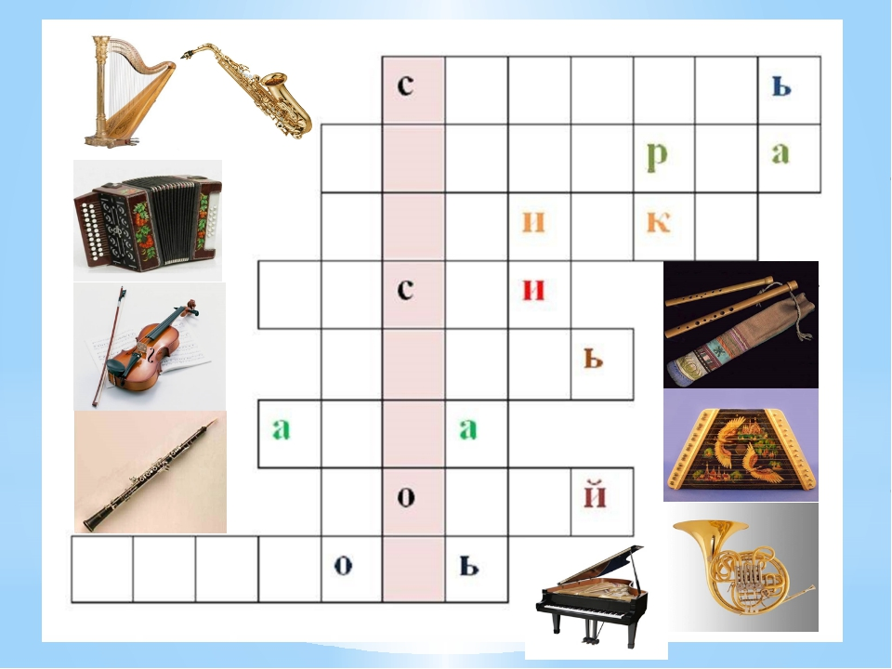
- Молодцы! Все справились с заданием. Ну, а теперь следующее задание – музыкальный кроссворд.
«Узор матрешки»
По горизонтали:
- Слово, которое объединяет польку, вальс, мазурку, полонез.(Танец)
- Искусство, созданное с помощью звуков. (Музыка)
- Отгадай загадку: Три струны на грифе тонком,
Корпус треугольный.
Просят люди: «Подыграй-ка!
Озорная…….(балалайка)
- Группа музыкантов одновременно играющих на различных музыкальных инструментах. (Оркестр)
- Человек, сочиняющий музыку. (Композитор.)
- Пластичный танец с кружением. (Вальс.)
- Музыкант, управляющий оркестром. (Дирижёр.)
- Перерыв между действиями музыкального спектакля. (Антракт)
По вертикали:
- Отгадай загадку:
Только кнопочки затронешь,
Сразу в музыке утонешь.
Нежно разорвёшь меха-
Запоёт твоя душа. (Баян)
- Вот пластинки из металла-
На дощечке их немало.
Слышите чудесный звон?
Что звучит? (Металлофон)
- Музыкальный спектакль, содержание которого передаётся с помощью пластических движений. (Балет.)
- Музыкальное произведение с чётким ритмом, сопровождающее энергичную ходьбу. (Марш.)
- Ударный инструмент симфонического оркестра в виде цилиндрических металлических трубок разного размера, на котором играют с помощью деревянной колотушки; на Руси их использовали звонари, приглашая людей в церковь. (Колокола.)
- Театральный спектакль, в котором артисты не говорят, а поют. (Опера.)
- Музыкальное произведение для певца ,хора или вокального ансамбля, один из жанров музыки. (Песня.)
- Отгадай загадку:
У какого инструмента есть струны и педаль?
Он на сцене выступает, он - концертный наш ….(рояль)
- Пять ступенек - лесенка,
На ступеньках – песенка. (Ноты.)
- Наш Петрушка молодец,
На макушке…… (бубенец)

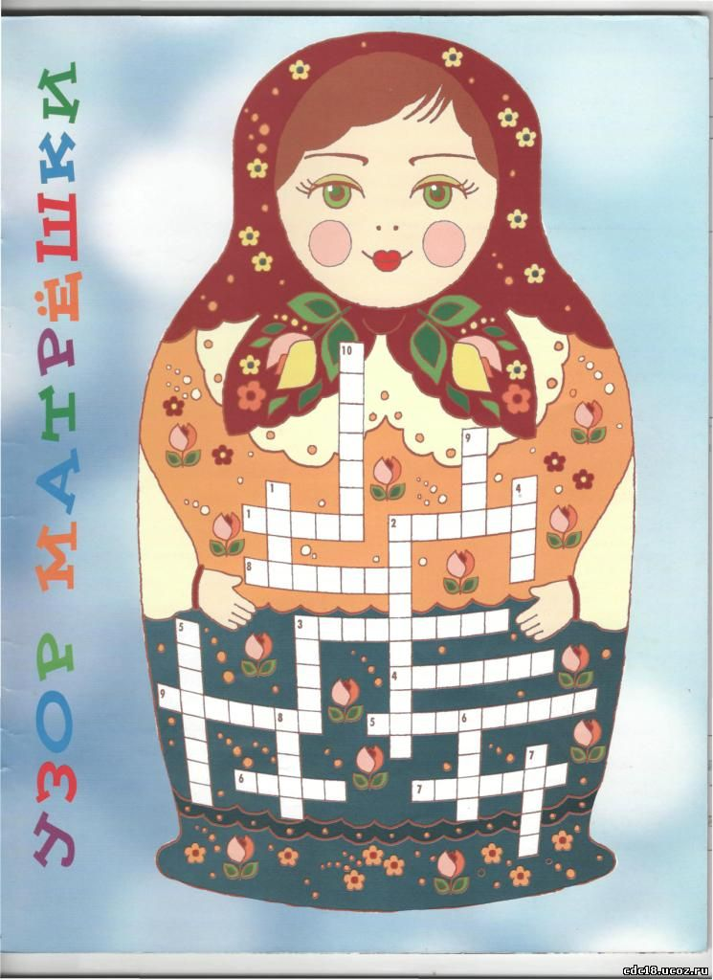

- Какие молодцы! На этом наш урок подошел к концу. На летних каникулах Муза предлагает вам послушать и посмотреть концерты по радио, телевидению или в концертных залах, и, конечно, в следующем году поделиться своими впечатлениями. До скорых встреч в новом учебном году! До свидания!

Итоговый тест за 1 класс
Фамилия, имя :_______________________________________________
Класс: 1 « »
- Выберите верное утверждение:
Композитор - это тот, кто сочиняет музыку
Композитор - это тот, кто играет и поет музыку
Композитор - это тот, кто внимательно слушает и понимает музыку
- Выберите верное утверждение
Исполнитель - это тот, кто сочиняет музыку
Исполнитель - это тот, кто играет и поет музыку
Исполнитель - это тот, кто внимательно слушает и понимает музыку
- Найдите народный инструмент
скрипка
гусли
рояль
- Симфонические инструменты
флейта, скрипка
барабан, ложки
гармонь, виолончель
- Чем записывается музыка?
словами
нотами
числами
- Кто создает музыку?
писатель
художник
композитор

- Как называется ключ в музыке?
замковый
скрипичный
родниковый
8.Кто из композиторов написал балет "Щелкунчик"
С. Прокофьев
П. Чайковский
М. Мусоргский
- Самый главный элемент в музыке
мелодия
темп
ритм
- Найди музыкальный символ России
Герб
Гимн
Флаг

Готовое задание присылать на ew.usova@yandex.ru

